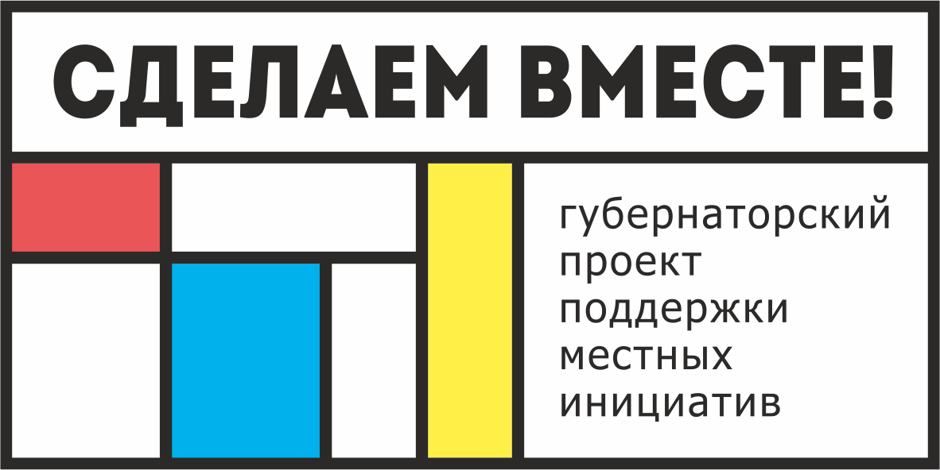

Уважаемые жители Кичкинского сельского поселения!

Очередной раз стартовал проект инициативного бюджетирования 2022, который будет реализован в 2023 году. В нашем поселении уже реализовано два проекта: Ремонт пешеходного моста через реку Амта и создание площадки спортивно-оздоровительного назначения.

Главная цель проекта — вовлечение жителей и бизнеса в решение вопросов местного значения, развитие общественной инфраструктуры села Кичкино, организация досуга и отдыха для жителей и гостей села всех возрастов. Привлечение средств жителей и бизнеса как дополнительного источника финансирования это не самоцель, денежное участие граждан способствует более внимательному и бережному отношению к благоустройству села. Участвуя в проекте, граждане сами определяют направления расходования бюджетных средств, софинансируют выбранные объекты, помогают в выполнении работ и контролируют их качество.

19 мая 2022 инициативная группа совместно с сотрудниками Дома культуры проголосовали за проект муниципального бюджетного учреждения культуры «Кичкинский сельский Дом культуры: «Приобретение звукового и звуковоспроизводящего оборудования, оргтехники, осветительного оборудования сцены для муниципального бюджетного учреждения культуры "Кичкинский сельский Дом культуры"».

Ориентировочная стоимость проекта составляет 1561,100 рублей. Индивидуальные предприниматели, главы КФХ поддержали инициативу и будут принимать в проекте финансовое участие.

Приглашаем жителей Кичкинского сельского поселения к совместной работе. Главное условие – активная позиция!

Инициативная группа жителей с. Кичкино